**Липецкий государственный технический университет**

Факультет автоматизации и информатики

Кафедра Автоматизированных систем управления

ЛАБОРАТОРНАЯ РАБОТА №4

по «ОПЕРАЦИОННАЯ СИСТЕМА LINUX»

Управление процессами в Ubuntu

Студент Самойлов В.Д.

Группа АИ-17

Руководитель

Доцент Кургасов В.В.

Липецк 2019г.

Цель работы

Целью работы является знакомство со средствами управления процессами ОС Unubtu.

Задание

1. Запустить программу виртуализации Oracle VM VirtualBox.
2. Запустить виртуальную машину Ubuntu.
3. Открыть окно интерпретатора команд.
4. Вывести общую информацию о системе
   1. Вывести информацию о текущем интерпретаторе команд.
   2. Вывести информацию о текущем пользователе.
   3. Вывести информацию о текущем каталоге.
   4. Вывести информацию об оперативной памяти и области подкачки.
   5. Вывести информацию о дисковой памяти.
5. Выполнить команды получения информации о процессах.
   1. Получить идентификатор текущего процесса (PID).
   2. Получить идентификатор родительского процесса (PID).
   3. Получить идентификатор процесса инициализации системы.
   4. Получить идентификатор о выполняющихся процессах текущего пользователя в текущем интерпретаторе команд
   5. Отобразить все процессы.
6. Выполнить команды управления процессами
   1. Получить информацию о выполняющихся процессах текущего пользователя в текущем интерпретаторе команд
   2. Определить текущее значение nice по умолчанию
   3. Запустить интерпретатор bash с понижением приоритета nice –n 10 bash
   4. Определить PID запущенного интерпретатора
   5. Установить приоритет запущенного интерпретатора равным 5 renice –n 5 <PID процесса>
   6. Получить информацию о процессах bash ps lax | grep bash

Ход работы

1. Вывод информации о текущем интерпретаторе команд

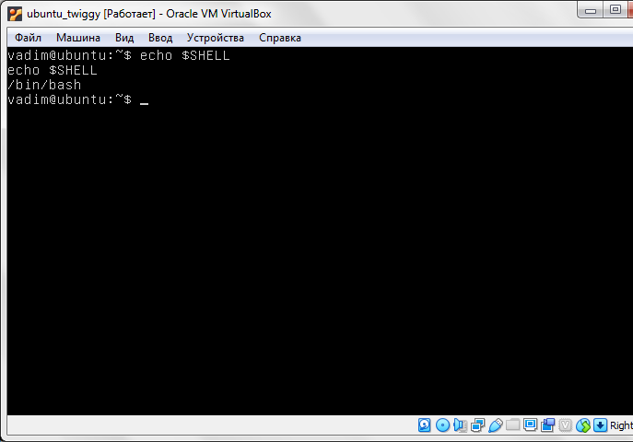

1. Информация о интерпретаторе команд
2. Вывод информации о текущем пользователе

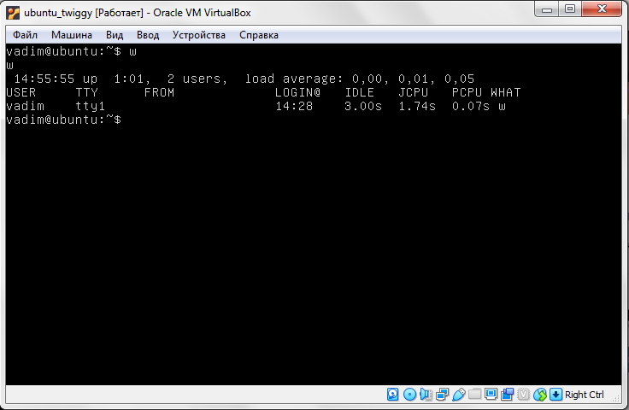

1. Информация о текущем пользователе
2. Вывести информацию о текущем каталоге

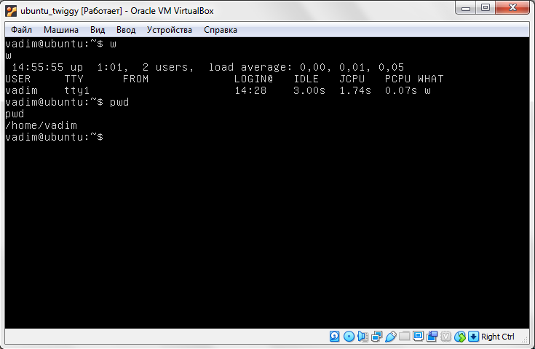

1. Информация о текущем каталоге
2. Вывод информации об оперативной памяти и области подкачки

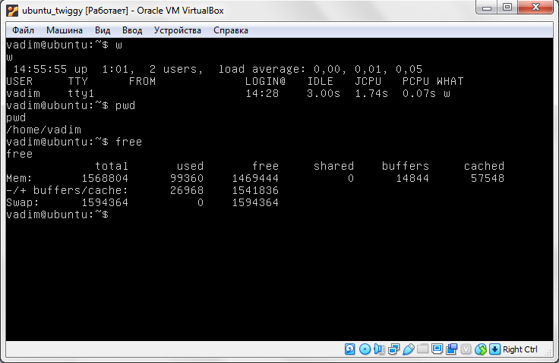

1. Информация об оперативной памяти и области подкачки
2. Вывод информации о дисковой памяти

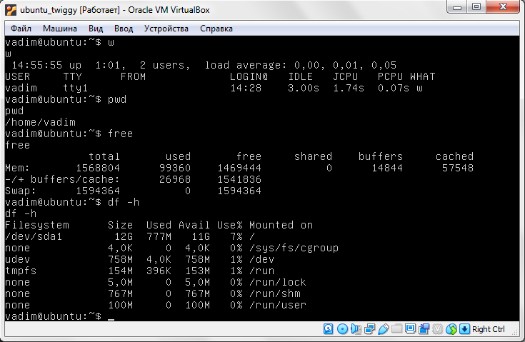

1. Информация о дисковой памяти
2. Получение идентификатора текущего процесса (PID)

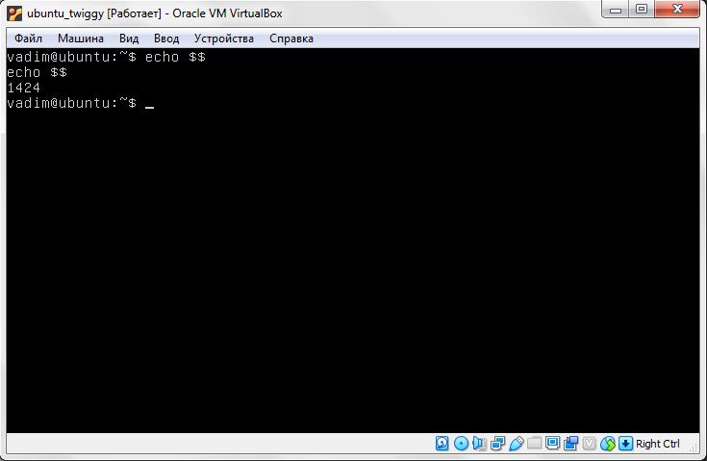

1. Идентификатор текущего процесса
2. Получение идентификатора родительского процесса (PID)

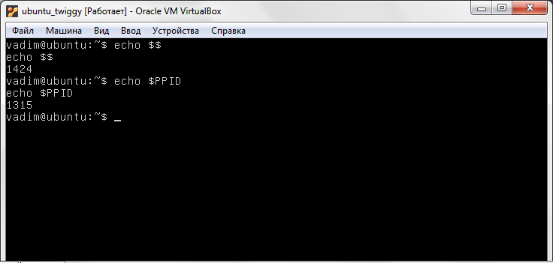

1. Идентификатор родительского процесса
2. Получение идентификатора процесса инициализации системы

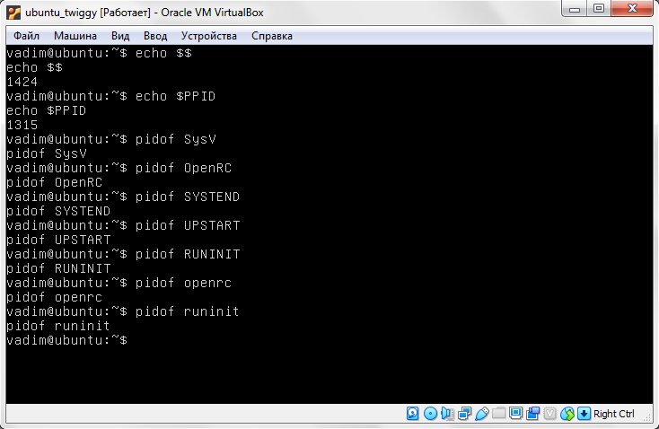

1. Результат поиска

Я не нашел идентификатор процесса инициализации системы.

1. Получение идентификатора о выполняющихся процессах текущего пользователя в текущем интерпретаторе команд

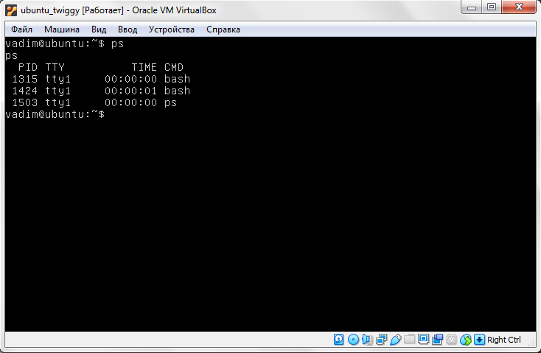

1. Информация о процессах
2. Отображение всех процессов

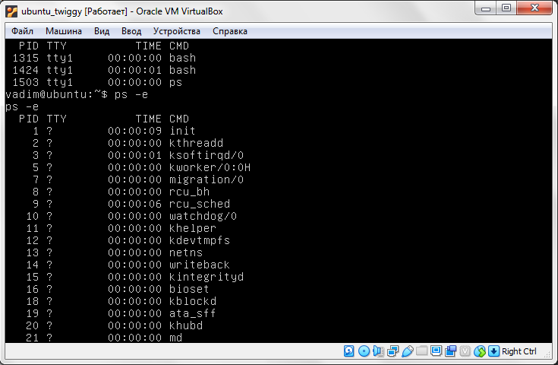

1. Отображение всех процессов

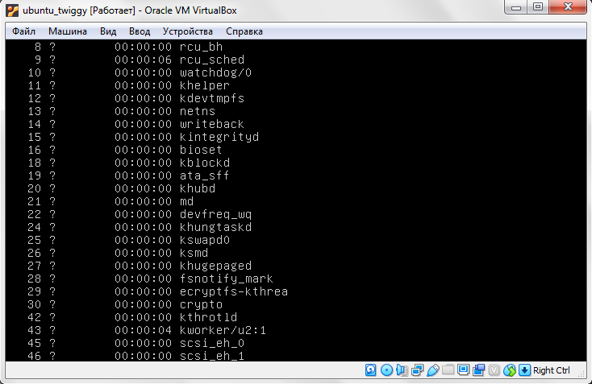

1. Отображение всех процессов

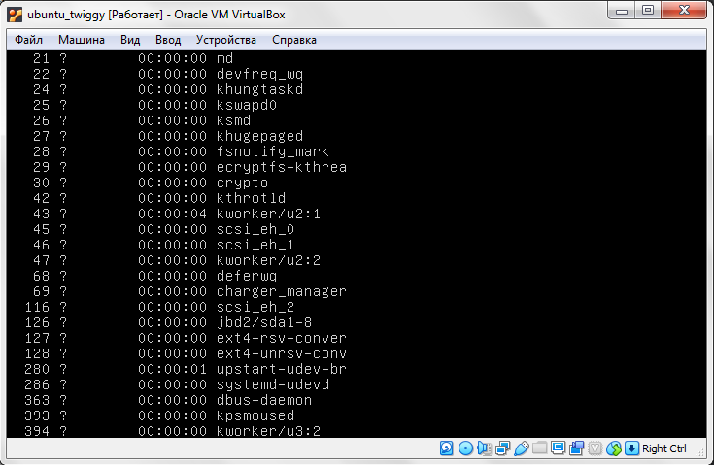

1. Отображение всех процессов

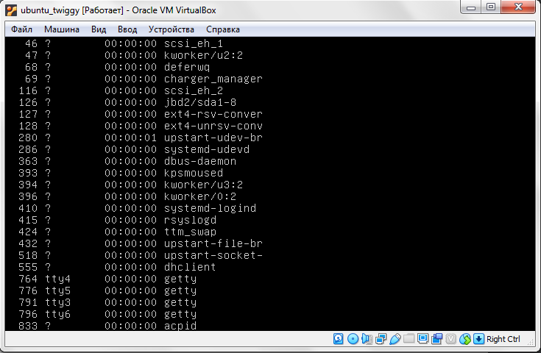

1. Отображение всех процессов

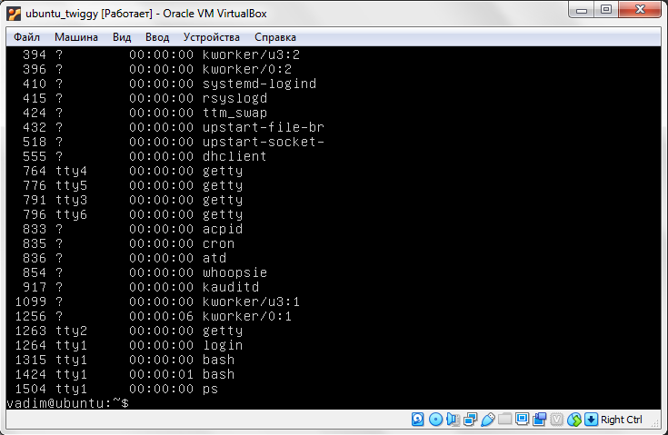

1. Отображение всех процессов
2. Определение текущего значения nice по умолчанию

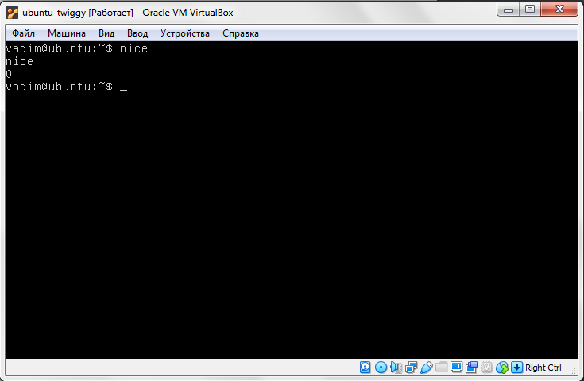

1. Определение текущего значения nice
2. Запуск интерпретатора bash с понижением приоритета nice –n 10 bash

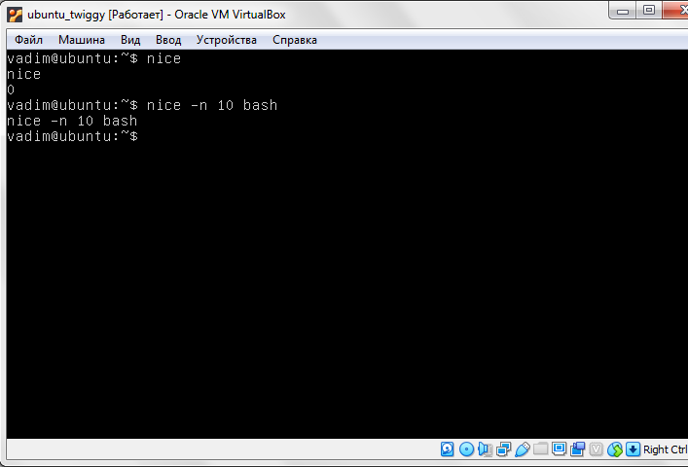

1. Пример выполнения
2. Определение PID запущенного интерпретатора

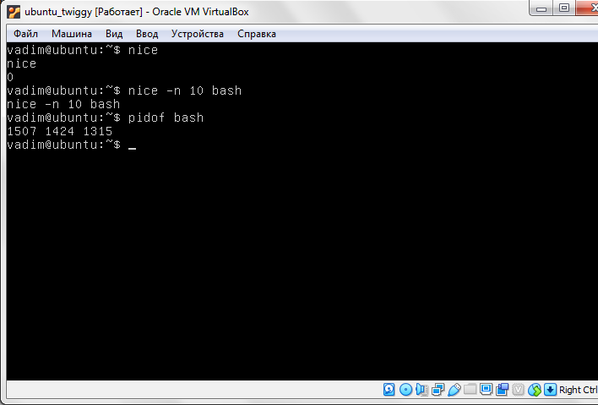

1. Пример выполнения
2. Установить приоритет запущенного интерпретатора равным 5 renice –n 5 1315

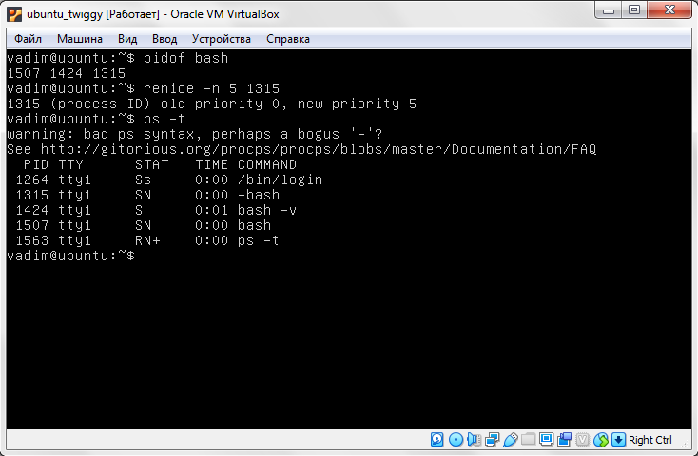

1. Пример изменения приоритета
2. Получить информацию о процессах bash ps lax | grep bash

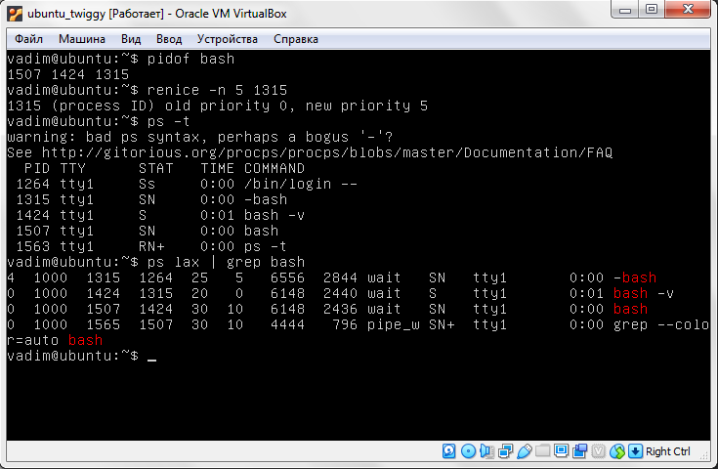

1. Информация о процессах

Ответы на контрольные вопросы

1. Состояния задачи :

* Состояние выполнения
* Состояние спячки
* Состояние зомби
* Состояние смерти

1. Функция fork создает задачу, виртуальная память для которой выделяется по принципу копирования при записи.
2. Классы потоков :

* Потоки реального времени, обслуживаемые по алгоритму FIFO
* Потоки реального времени, обслуживаемые в порядке циклической очереди
* Потоки разделения времени

1. Приоритет задачи принадлежит промежутку от -20 до 19, то есть 40 различных вариантов. Чем ниже значение приоритета, тем раньше он будет выполнена задача.
2. С помощью команды renice можно изменить приоритет для выполняющейся задачи.

Вывод

Познакомился со средствами управления процессами ОС Unubtu.